目录

一. 智慧校园2.0技术架构概览 1

二. 第三方应用接入 3

小程序限制 3

1. 小程序通讯域名限制 3

2. 小程序第三方链接跳转限制 3

3. 小程序跳转小程序限制 5

4. 分包 5

5. 架构限制 5

开放平台接入模式 5

1. 原生小程序接入 5

2. H5应用接入（推荐） 6

3. 代理应用接入（不推荐） 8

开放平台应用上架 8

1. 版本更新及安装流程概览 8

2. 注册开放商 9

3. 登录开放平台，新建应用 9

4. 创建（更新）应用 10

5. 安装（更新）应用 11

三. 小程序设置 12

访问路径和配置 12

四. 参考材料 13

域名地址清单 13

开放平台开发手册 14

H5静态资源的代码规范 14

用户登录鉴权 14

jssdk调用 14

开发及调试步骤 14

1. 智慧校园2.0技术架构概览

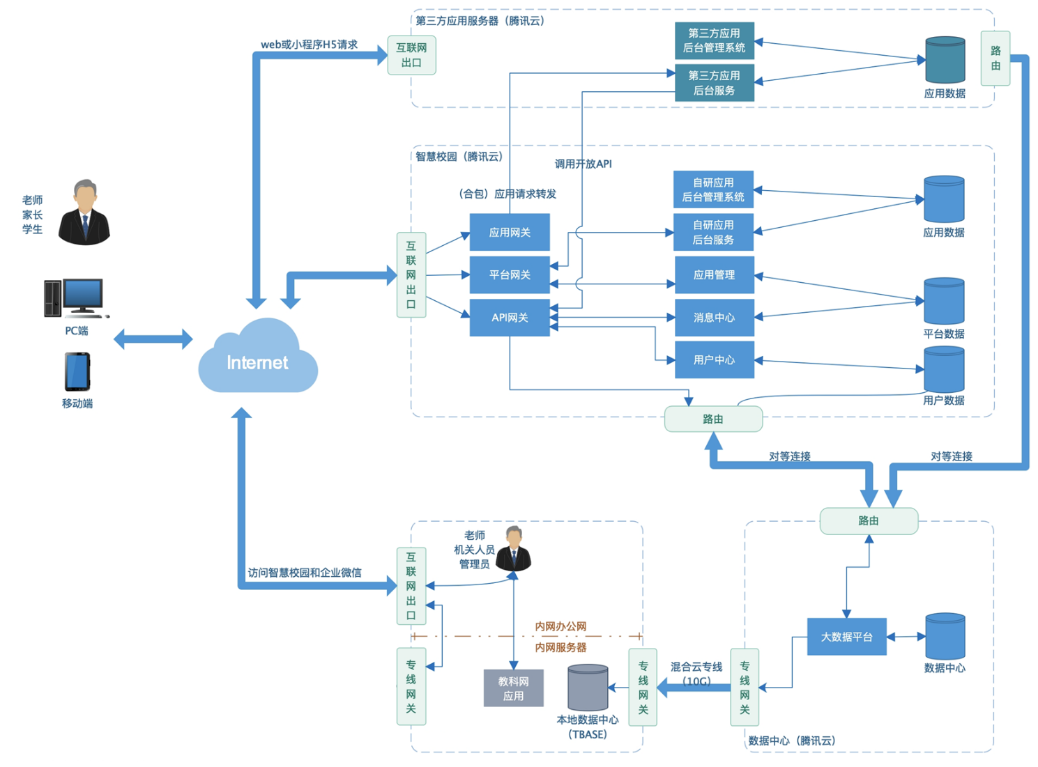

技术体系：

Golang + Mysql + K8S+Docker+微服务

服务器：

容器，按需自动扩容

数据库：

主、备、从，多业务独立部署

安全性：

全站HTTPS、腾讯云防御系统、强校验

数据处理能力：

队列、异步处理、离线同步

监控、容灾能力：

微信预警、过载保护机制、自动扩容、多级缓存

1. 第三方应用接入

小程序限制

1. 小程序通讯域名限制

各类型（request、socket、uploadFile、downloadFile）最多支持20个域名。

每个微信小程序需要事先设置通讯域名，小程序**只可以跟指定的域名进行网络通信**。包括普通 HTTPS 请求（[wx.request](https://developers.weixin.qq.com/miniprogram/dev/api/network/request/wx.request.html)）、上传文件（[wx.uploadFile](https://developers.weixin.qq.com/miniprogram/dev/api/network/upload/wx.uploadFile.html)）、下载文件（[wx.downloadFile](https://developers.weixin.qq.com/miniprogram/dev/api/network/download/wx.downloadFile.html)) 和 WebSocket 通信（[wx.connectSocket](https://developers.weixin.qq.com/miniprogram/dev/api/network/websocket/wx.connectSocket.html)）。

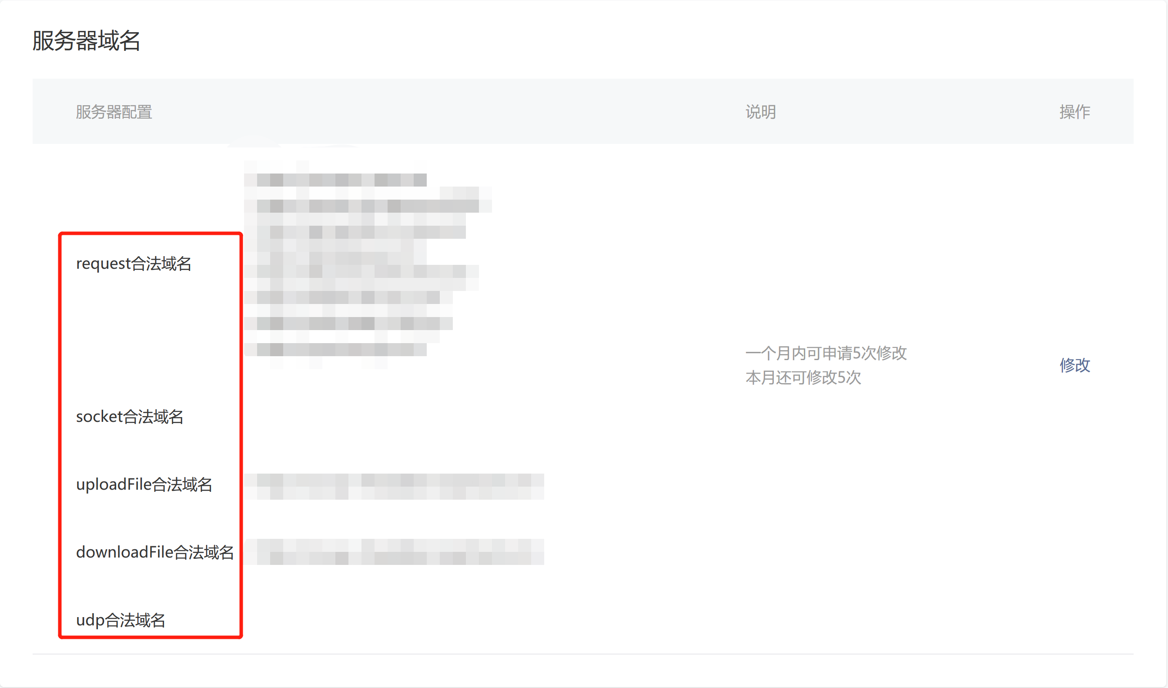

1. 小程序第三方链接跳转限制

单个小程序的业务域名最多支持20个。配置业务域名后，需要下载校验文件txt，并且上传到对应业务域名的根服务器。

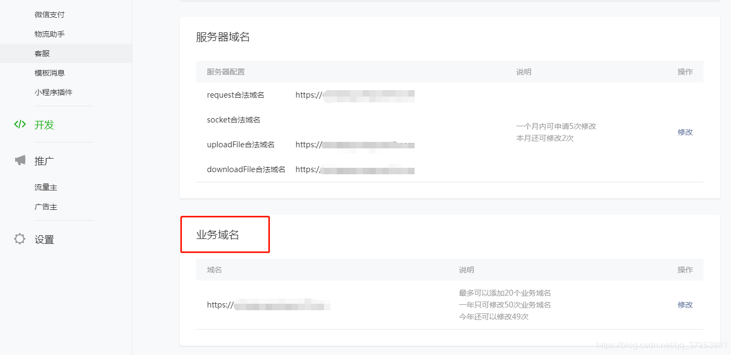

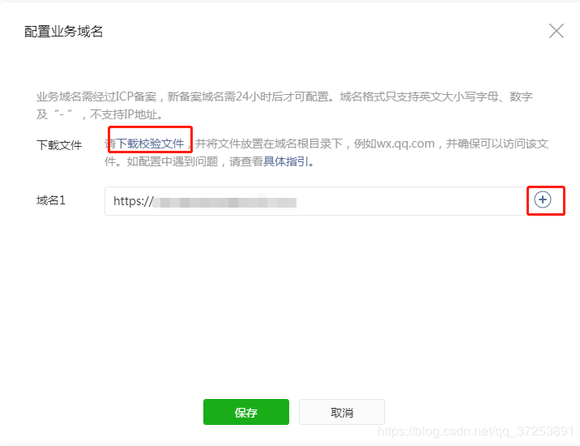

1. 小程序跳转小程序限制

每个小程序可跳转的其他小程序数量限制为不超过10个。

1. 分包

目前小程序分包大小有以下限制：

整个小程序所有分包大小不超过 12M

单个分包/主包大小不能超过 2M

接入H5应用，不算在原生小程序包内，所以不在上诉情况范围。

1. 架构限制

小程序开发要求，前后端分离架构

开放平台接入模式

1. 原生小程序接入

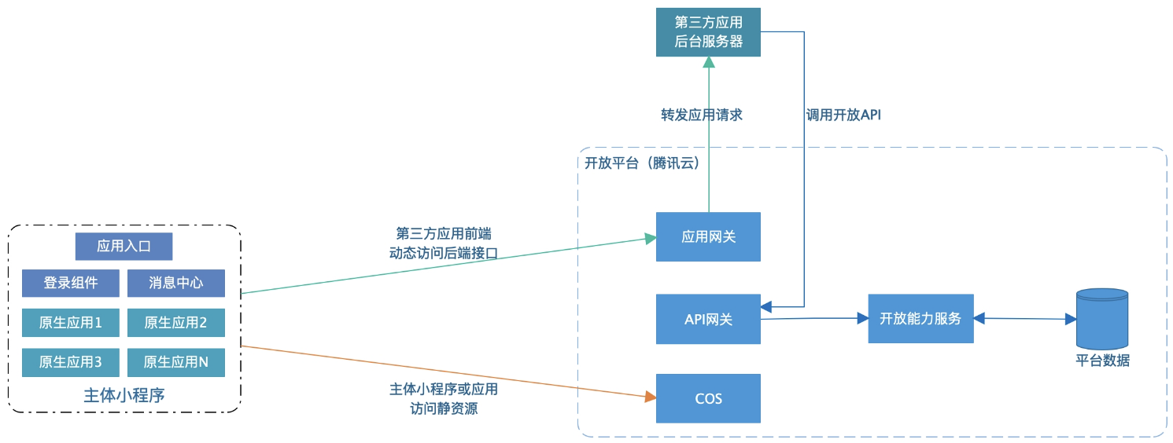

Figure -原生小程序接入

小程序-代码合包方案概述

代码合包是小程序代码进行集中管理发布的一种应用发布解决方案。

开发者需要提供完整的小程序的开发代码，由母体小程序统一上线。

应用开发时必须按代码合包规范开发自己的应用代码，必要时须按合包规范重构代码。

应用后台接口需要统一部署或代理到指定的应用接口域名下。

合包方案适用重点合作伙伴应用或项目定制型相关应用。

访问应用后台接口

1. H5应用接入（推荐）

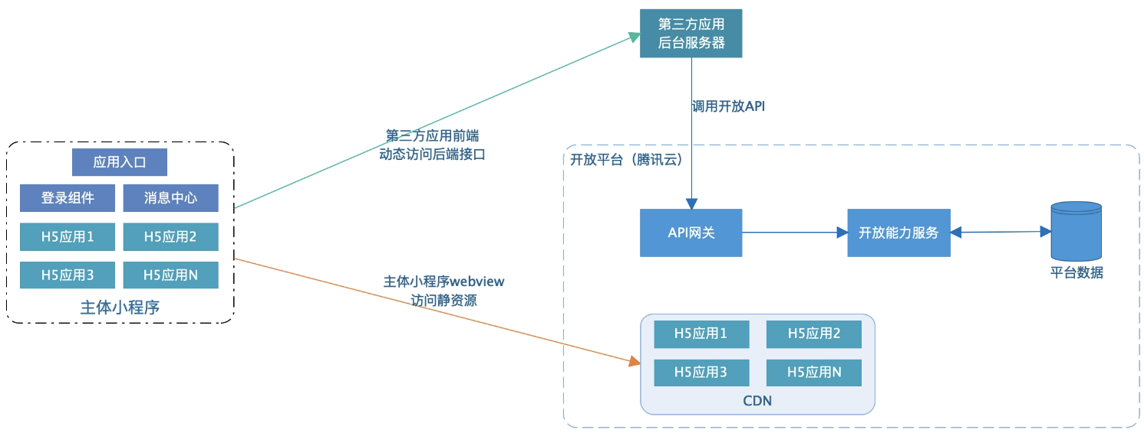

Figure 2-H5应用接入

小程序-H5静态资源托管方案概述

H5静态资源托管是小程序的H5解决方案中一个标准推荐解决方案。

开发者需要提供应用前端代码和相关静态资源，并按版本要求上传静态文件。

应用开发时必须支持代码前后端分离，并托管规范开发应用，必要时须使用托管规范UI进行开发。

应用后台接口可以部署在应用自己的业务域名下，前端代码也可以使用应用自己的业务域名。

前端所有代码集中管控, 方便对应用的形态进行管理。

H5静态资源托管作为一个标准方案适用于所有普通应用场景。

访问应用后台

前端开发规范

* 域名及路径
  + 【推荐】前端静态资源的引用路径，全部采用相对路径，减少因为部署根目录不同，引起的不必要的小问题
  + 第三方应用的服务器，需要设置允许跨域，智慧校园域名的请求会请求第三方服务器。
  + 如果必须使用绝对路径，可以使用智慧校园分配的绝对路径
  + 使用绝对路径时，可以采用动态获取域名前缀，分别设置测试环境和线上的绝对路径，全局引用。
  + 需要检查项目里是否会跳转到其他域名，不允许跳转到除智慧校园域名以外的域名
  + 图片和css，js，字体文件，可以放到任意域名的服务器，域名合法即可，无要求
* 代码
  + h5页面里只允许调用部分jsSDK，详见小程序web-view开发者文档，可以使用智慧校园提供的小程序SDK，调用原生小程序的能力
  + 前后端分离（前后台混合型项目，暂不支持H5托管）
  + 静态资源代码量尽量精简，不超过10M

前端代码包示例：dist.zip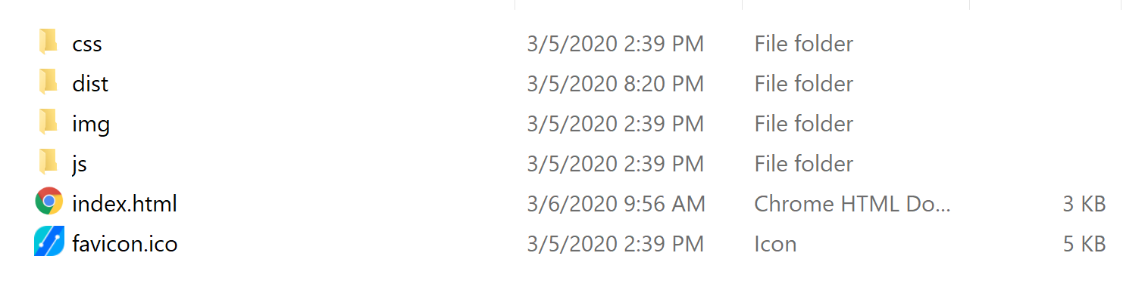

1. 代理应用接入（不推荐）

代理模式是小程序的接入里的一下定制方案，目录只适用于极少兼容场景。

代理模式可以按域名配置接入，可以将某一域名的部分路径或全部请求代理统一的应用域名下面。

代理模式支持代理静态资源转发，也支持动态接口内容转发。

代理模式因为存在一次请求转发，可能会存在一定的性能开销。

代理模式因为代理原域名的请求，也可以存在一些接口跨域问题。

开放平台应用上架

1. 版本更新及安装流程概览

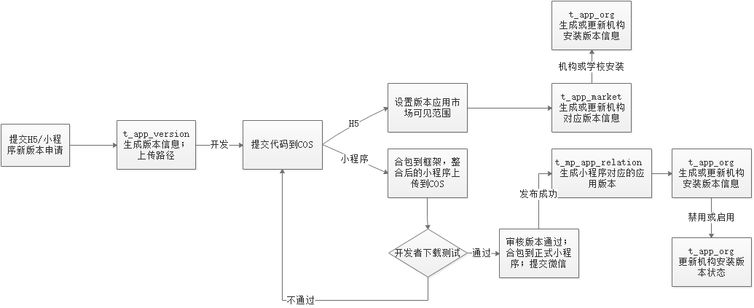

1. 注册开放商

注册地址：<https://developer.campus.qq.com/>，注册完需要**内部审批**

1. 登录开放平台，新建应用

选择接入应用形态：H5，小程序。一般都是H5静态托管接入，选H5。回到应用列表点击查看应用详情，可获取应用AppId和签名Key用于应用开发。

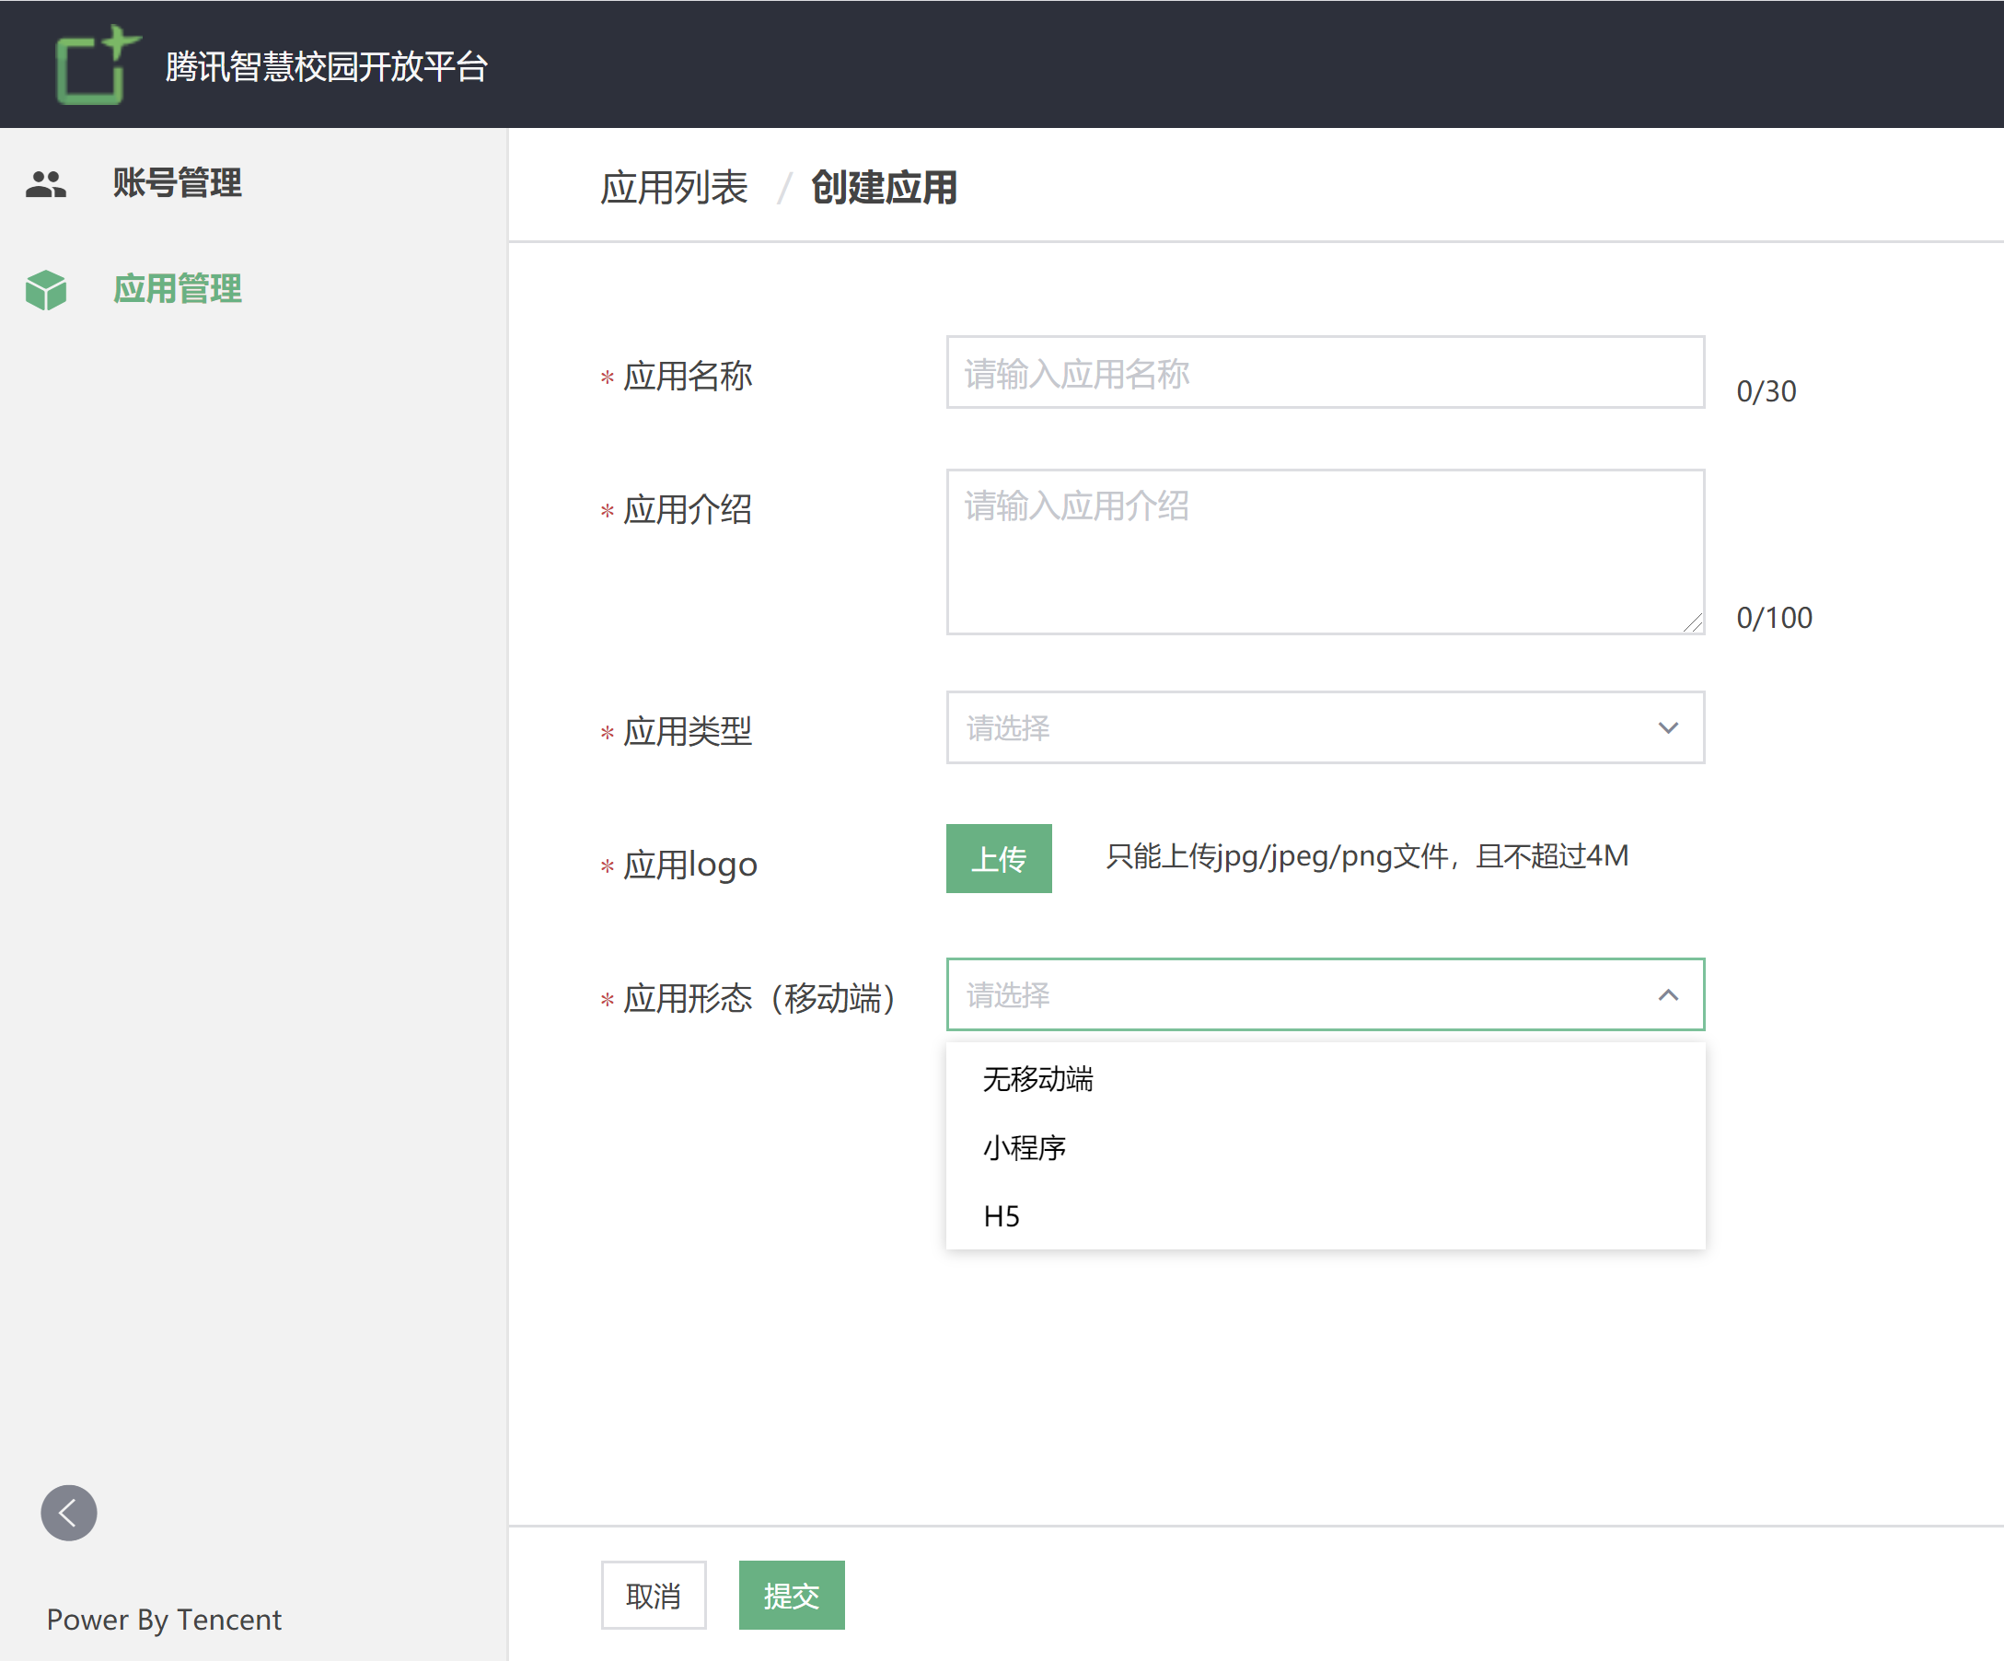

1. 创建（更新）应用

填写版本名称：X.X.X（自定义）

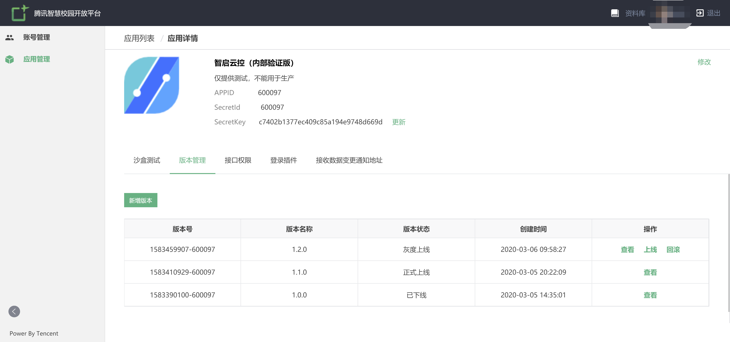

上传H5代码包和移动端预置的可见人群，**等待内部审批**。

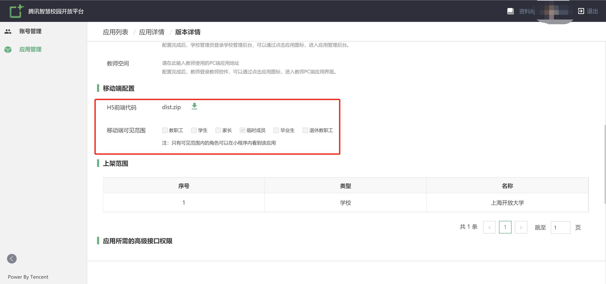

1. 安装（更新）应用

登录智慧校园PC后台：<https://sso.qq.com/open/app/10000>，安装或更新应用

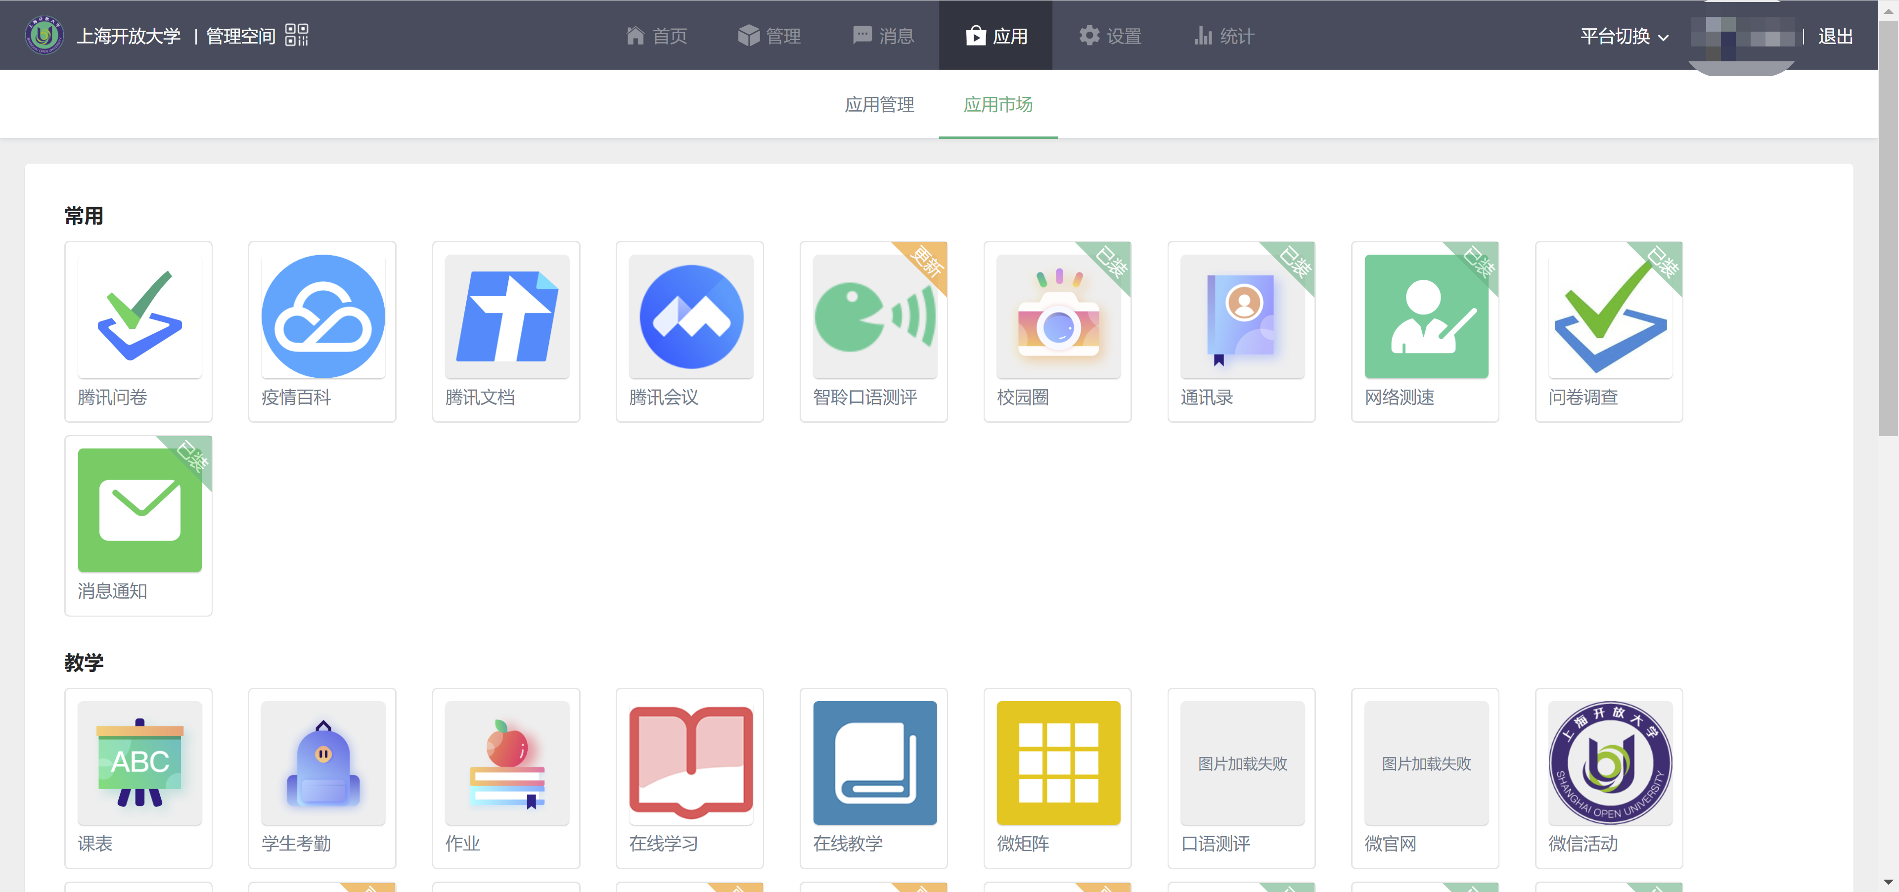

1. 小程序设置

访问路径和配置

微信公众平台（小程序） -> 开发 -> 开发设置

参考配置，具体项目需要和智慧校园开发团队确认：

|  |  |
| --- | --- |
| request合法域名 | https://iapi.campus.qq.com  https://m.campus.qq.com  https://oapi.campus.qq.com  https://proxy.campus-app.net  https://scb.campus.qq.com  https://sco.campus.qq.com  https://sso.qq.com  <https://static.campus.qq.com>  https://v.campus.qq.com |
| socket合法域名 | wss://iapi.campus.qq.com  wss://m.campus.qq.com  wss://oapi.campus.qq.com  wss://proxy.campus-app.net  wss://scb.campus.qq.com  wss://sco.campus.qq.com  wss://sso.qq.com  wss://static.campus.qq.com  wss://v.campus.qq.com |
| uploadFile合法域名 | https://iapi.campus.qq.com  https://m.campus.qq.com  https://oapi.campus.qq.com  https://prod-edu-cloud-dev-1253364609.cos.ap-guangzhou.myqcloud.com  https://prod-edu-cloud-private-1253364609.cos.ap-guangzhou.myqcloud.com  https://prod-edu-cloud-tmp-1253364609.cos.ap-guangzhou.myqcloud.com  https://proxy.campus-app.net  https://scb.campus.qq.com  https://sco.campus.qq.com  https://sso.qq.com  https://static.campus.qq.com  https://v.campus.qq.com |
| downloadFile合法域名 | https://m.campus.qq.com  https://prod-edu-cloud-dev-1253364609.cos.ap-guangzhou.myqcloud.com  https://prod-edu-cloud-private-1253364609.cos.ap-guangzhou.myqcloud.com  https://prod-edu-cloud-tmp-1253364609.cos.ap-guangzhou.myqcloud.com  https://proxy.campus-app.net  https://scb.campus.qq.com  https://sco.campus.qq.com  https://smart20-1253364609.cosbj.myqcloud.com  https://static.campus.qq.com  https://v.campus.qq.com |
| udp合法域名 | N/A |
| 业务域名 | https://campus-app.net  <https://m.campus.qq.com> |

1. 参考材料

域名地址清单

|  |  |
| --- | --- |
| 智慧校园PC Web域名 | v.campus.qq.com |
| 智慧校园后端接口域名 | iapi.campus.qq.com |
| 登录组件域名 | sso.qq.com |
| 智慧校园（PC Web）访问地址 | <https://sso.qq.com/statics/login-pc/index.html?app=10000#/> |
| 开放平台（开发商）访问地址 | <https://developer.campus.qq.com> |
| 开放平台对外接口域名 | oapi.campus.qq.com |
| 第三方H5应用域名（COS） | app.campus-app.net |
| 第三方应用代理域名（反向代理） | proxy.campus-app.net |

开放平台开发手册

<https://developer.campus.qq.com/docs/index.html>

H5静态资源的代码规范

<https://developer.campus.qq.com/docs/%E5%B9%B3%E5%8F%B0%E8%A7%84%E8%8C%83/%E5%BC%80%E5%8F%91%E8%A7%84%E8%8C%83.html>

用户登录鉴权

<https://developer.campus.qq.com/docs/%E5%BC%80%E5%8F%91%E6%96%87%E6%A1%A3/%E5%BC%80%E5%8F%91%E5%89%8D%E5%BF%85%E8%AF%BB.html>

jssdk调用

参考下面页面第5章节

<https://developer.campus.qq.com/docs/%E5%BC%80%E5%8F%91%E6%96%87%E6%A1%A3/%E5%B0%8F%E7%A8%8B%E5%BA%8Fh5%E5%BA%94%E7%94%A8.html>

开发及调试步骤

请求域名：https://oapi.campus.qq.com/v2/user?Action=XXX